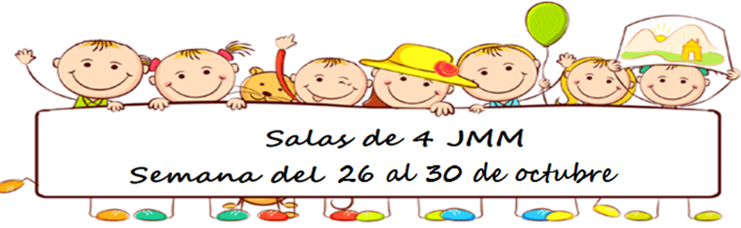

Novedades

FAMILIAS

EN LOS DIAS MIERCOLES Y VIERNES ENCONTRARÁN LAS PROPUESTAS Y LOS MATERIALES QUE UTILIZAREMOS EN LAS CLASE DEL DÍA MIÉRCOLES PARA LA FAMILIA.
MUCHAS GRACIAS
Las seños

ACTIVIDADES DEL ÁREA DE EDUCACIÓN ARTÍSTICA
Se la secuencia didáctica TEXTURAS
Hoy realizaremos una técnica de collage
con texturas rugosas y duras y luego pintaremos.
Usando siempre el sentido del Tacto para descubrir nuevas o cambios en las texturas con las que trabajamos.
Materiales para hoy
- Lentejas
- Arroz
- Fideos variados
- Maíz
- Lápiz y papel
- Plasticola
- Temperas y pincel
- Y un poco de imaginación
Te invitamos a ver el video de la seño
¡ATENCIÓN! 👀

https://1drv.ms/v/s!AvLGjHSWh8XQhzAk0NT4PU1x1fId

Atención II secciones A y C
Los esperamos hoy a las 15.30 en la clase de inglés

ACTIVIDADES DEL ÁREA DE MATEMÁTICAS
DE LA SECUENCIA JUEGOS DE RECORRIDO
Llegamos al final de nuestra secuencia,
por eso hoy la propuesta será diferente
En esta última carrera les proponemos a los jugadores
Que creen sus propios obstáculos dentro del recorrido.
Tendrán que elegir y acordar entre los participantes que sucederá al llegar a los casilleros de color ROJOS
Ejemplos
- Avanza 2 casilleros
- Retrocede 1 casillero
- Espera un turno
- Vuelve a tirar
De esta manera nos proponemos que además de crear sus propias reglas ellos se apropien y puedan respetarlas porque es parte del juego, trabajando así también las frustraciones que se presentan durante el mismo.

Te invitamos a ver el video de la seño
¡ATENCIÓN! 👀
https://1drv.ms/v/s!AvLGjHSWh8XQhzExtUJyYJ2r6paR

ACTIVIDADES DEL ÁREA FORMACIÓN PERSONAL Y SOCIAL,
ESI, DEL PROYECTO MI FAMILIA
IMPORTANTE
II sección B esta actividad la realizará el viernes 30 de octubre

Se trabajará
- Valoración de las diferentes historias personales, familiares y de la comunidad.
- Reconocimiento de algunos cambios y permanencias a través del tiempo en algún aspecto de la vida cotidiana de las familias.

PARA EL ENCUENTRO POR ZOOM LES PROPONEMOS PREPARARLE UNA SORPRESA AL INTEGRANTE DE LA FAMILIA QUE HAYAN INVITADO, PUEDE SER UNA FOTO JUNTOS, UN DIBUJO ESPECIAL PARA ELLOS O DECIRLE UNAS PALABRAS.
LOS ESPERAMOS HOY EN EL ENCUENTRO POR ZOOM PARA COMPARTIR UN MOMENTO JUNTO A LAS FAMILIAS.

ACTIVIDADES DEL ÁREA AMBIENTE NATURAL Y SOCIAL
DE LA SECUENCIA
“UNA AVENTURA PREHISTORICA”
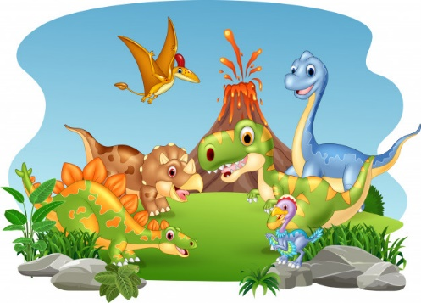
“HOY MODELAMOS FOSILES DE DINOSAURIOS”
Hoy te proponemos hacer fósiles con masa de sal
Antes queremos mostrarte un video para conocer un poco más sobre el trabajo de un paleontólogo.
Remarcar la importancia de los restos fósiles para conocer y estudiar sobre la vida en el pasado.
https://www.youtube.com/watch?v=CFtzsuFQzUk
Materiales:
- Masa de sal (2 tazas de harina -1 taza de sal fina -1 parte de agua)
- Dinosaurios, insectos y otros animales de plástico, hojas de árboles, caracoles, etc.
- Temperas y pincel
Ahora:
- Estiramos la masa con las manos formando piezas de forma irregular.
- Elegimos nuestros objetos y los presionamos sobre la masa
- Confeccionamos huesos largos cortos y si deseamos podemos armar el esqueleto de nuestro dinosaurio preferido.
Cada objeto es diferente, por eso debemos probar para ver de qué modo tenemos que colocarlo para que deje mejor su huella.
- Luego horneamos unos minutos para secar la masa. Y si querés podes pintarlos para luego jugar.
- Podes colocaros en bandejas y taparlos con un poco de arena o polenta y con un pincel ir descubriendo todas las partes del dinosaurio.
¡Descubrirlos va a ser muy divertido!
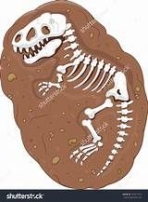
Te invitamos a ver el video de la seño
¡ATENCIÓN! 👀
https://1drv.ms/v/s!AroII0L4KVmmhGvd81ZVhMp-I8rp

PROGRESIÓN DE ACTIVIDADES DEL ÁREA DE PRÁCTICAS DEL LENGUAJE y ESI
LITERATURA Y EMOCIONES

IMPORTANTE
II sección B esta actividad la realizará el miércoles 28 de octubre
LOS ESPERAMOS HOY EN EL ENCUENTRO POR ZOOM EN NUESTRA SECUENCIA LITERARIA
LLENA DE EMOCIONES
Atención II secciones B
Los esperamos hoy a las 16.30 en la clase de Ed. Física

